Отчёта по лабораторной работе №9

Текстовой редактор emacs

Дедова Виктрия Сергеевна

Содержание

# 1 Цель работы

Познакомиться с операционной системой Linux. Получить практические навыки работы с редактором Emacs.

# 2 Выполнение лабораторной работы

Открыть emacs.Создать файл lab07.sh с помощью комбинации Ctrl-x Ctrl-f (C-x C-f).Наберать текст 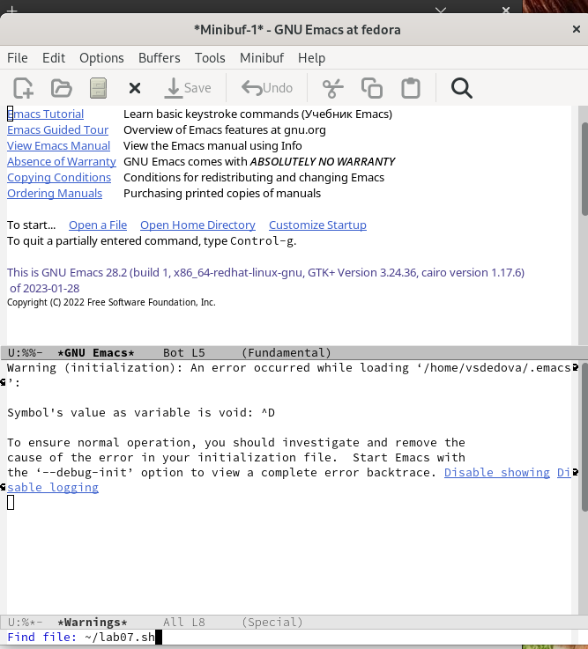 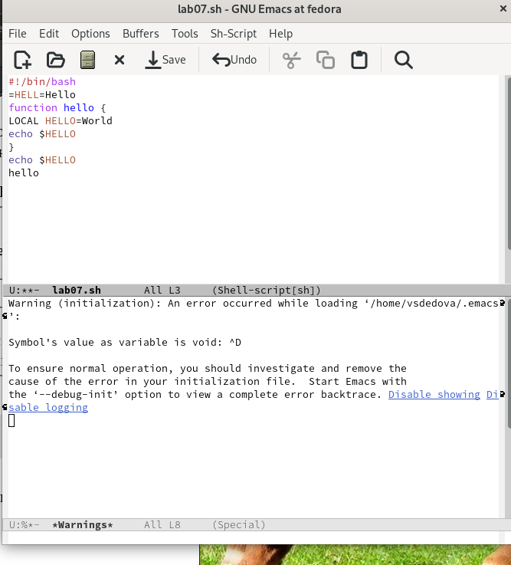

Вырезать одной командой целую строку (С-k). Вставить эту строку в конец файла 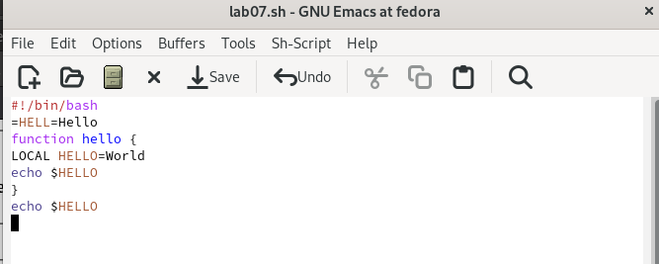 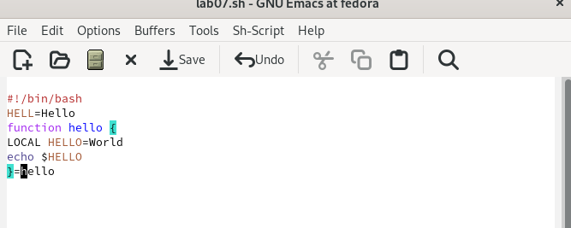

Вставить область в конец файла.Вновь выделить эту область и на этот раз вырезать её (C-w). Отмените последнее действие (C-/). 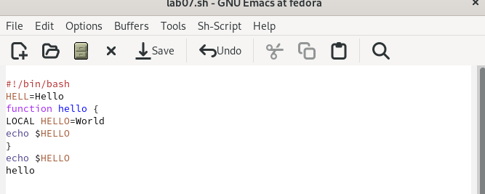

Вывести список активных буферов на экран (C-x C-b). 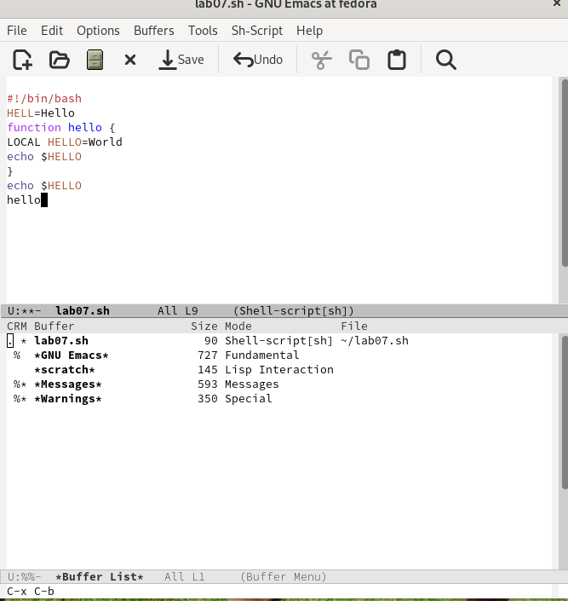

Поделите фрейм на 4 части: разделите фрейм на два окна по вертикали (C-x 3),а затем каждое из этих окон на две части по горизонтали (C-x 2) 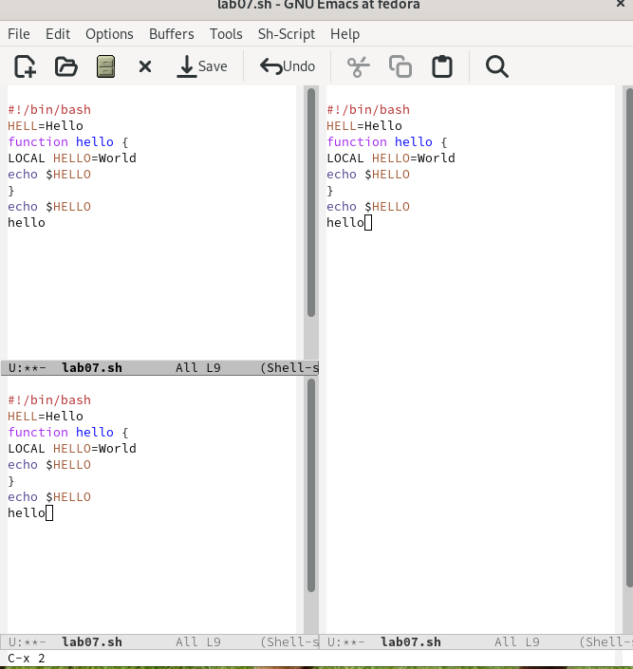

# 3 Выводы

Мы познакомилимь с операционной системой Linux. Получить практические навыки работы с редактором Emacs. # Список литературы{.unnumbered}